解 説
第17章 教育

在学者数
幼保連携型認定こども園は増加
学校基本調査によると、在学者数は長期的に減少傾向にあり、幼稚園、小学校、中学校及び高等学校(全日制・定時制)はピーク時の半数を下回っています。
令和６年度は、小学校(40万4,004人)は16年連続、幼稚園(５万7,303人)は12年連続、高等学校(全日制・定時制)(19万7,660人)は９年連続、中学校(21万4,779人)は３年連続、それぞれ減少しました。
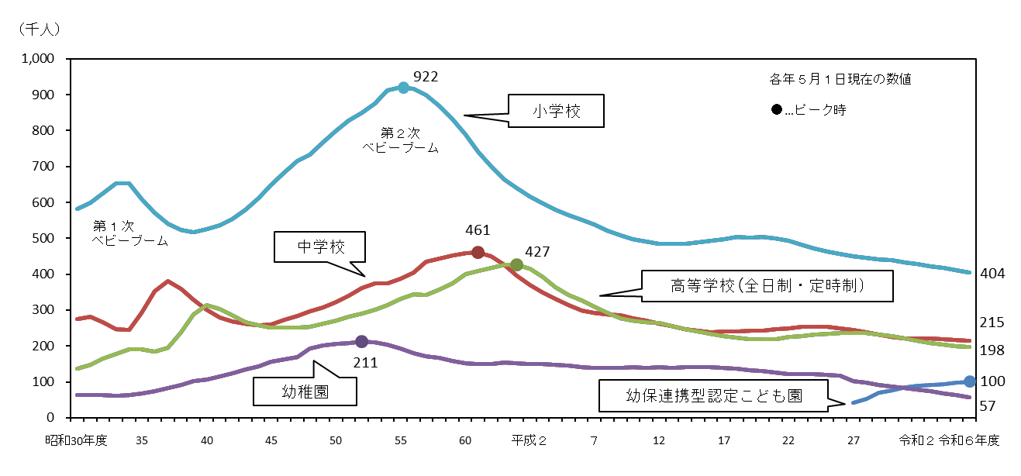
一方、平成27年度から調査対象となった幼保連携型認定こども園(９万9,961人、全国最多)は、９年連続増加しました。
在学者数

[第17章1表より]

卒業後の状況
大学等進学率は68.9％ ５年連続で60％を超える
学校基本調査によると、令和６年３月の高等学校(全日制・定時制)卒業者の大学等進学率は68.9％で、前年に比べ1.3ポイント上昇し、20年連続で50％を、５年連続で60％を超えました。
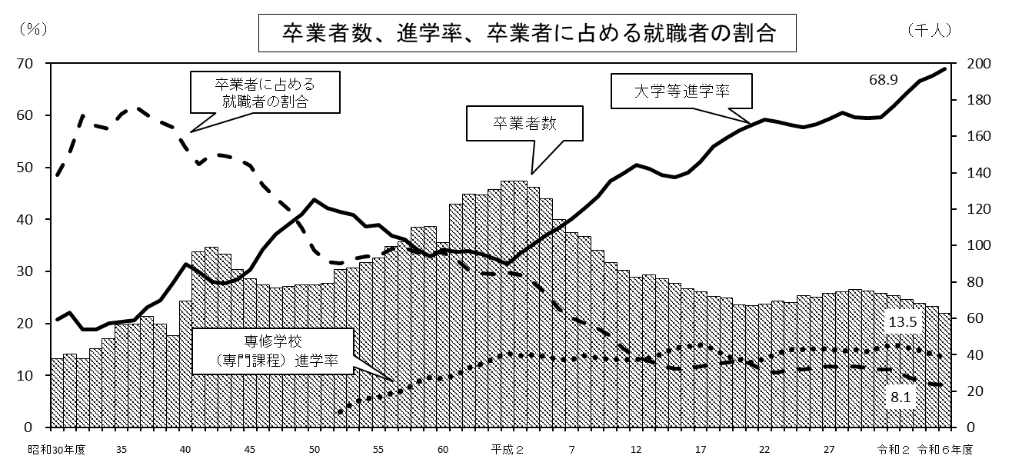
専修学校(専門課程)進学率は13.5％で前年に比べ0.6ポイント、卒業者に占める就職者の割合は8.1％で前年に比べ0.3ポイント、それぞれ低下しました。
[第17章17表より]

※各年３月の卒業者について、同年５月１日現在の状況を調査したものです。

児童生徒の学力
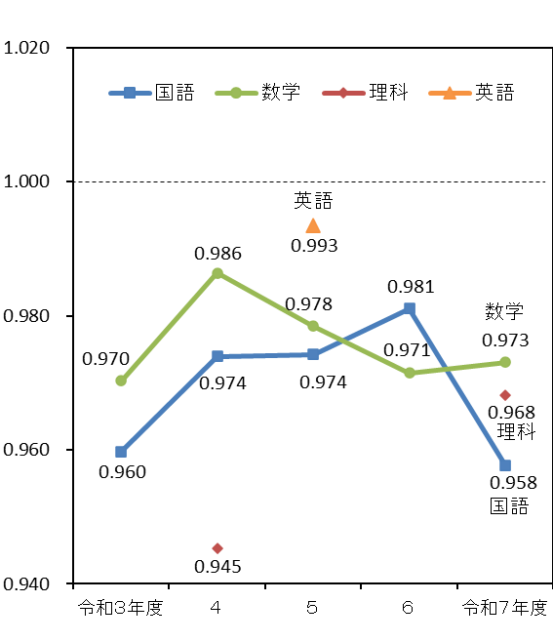
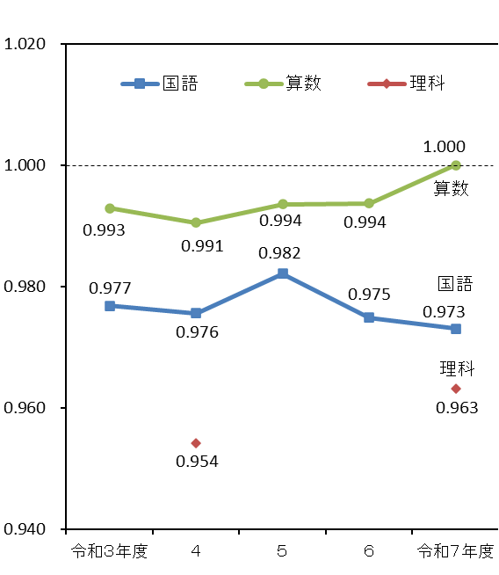
全国学力・学習状況調査の正答率は、小学校算数を除き全国を下回る
令和７年度全国学力・学習状況調査での正答率は、小学校児童の国語及び理科は下回りましたが、算数は同水準となりました。中学校生徒の国語、数学及び理科とも全国を下回りました。
中学校教科(区分)別 全国比
小学校教科(区分)別 全国比
※全国比は、大阪府平均正答率÷全国平均正答率で算出。
ただし、令和７年度の中学校理科のみ、大阪府IRTスコア÷全国IRTスコアで算出。
[第17章26表より]

公立学校生徒の体力・運動能力
体力合計点は回復傾向
令和７年度全国体力・運動能力、運動習慣等調査によると、体力合計点は、小・中学校の男女ともに令和６年度より上昇しました。全国と比較すると、小・中学校の男女ともに下回りました。小・中学校の男子においては、昨年度より差はわずかに広がりましたが、小・中学校の女子においては、現在の調査方式(平成25年度)となって以来、差が最も縮まりました。
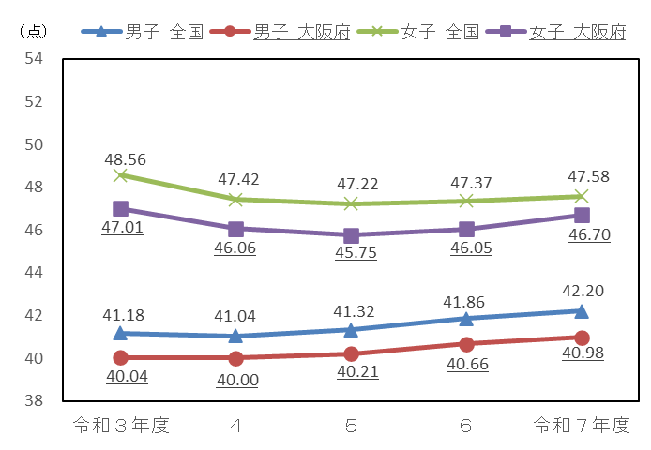
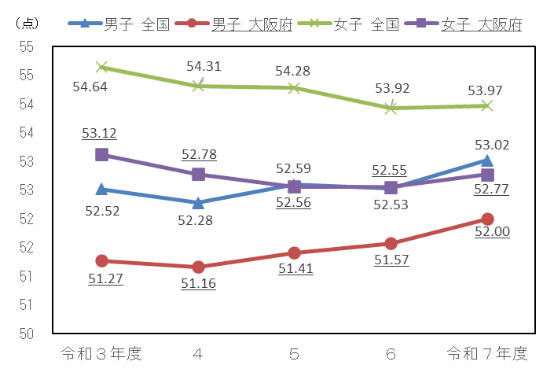
体力合計点(中学２年生)

［第17章28表より］
体力合計点(小学５年生)

